**PROCESO DE GESTIÓN DE FORMACIÓN PROFESIONAL INTEGRAL**

**FORMATO GUÍA DE APRENDIZAJE**

1. **IDENTIFICACIÓN DE LA GUIA DE APRENIZAJE:** GUÍA **MAPAS DE PROCESOS**

* Denominación del Programa de Formación: **TECNÓLOGO EN ANÁLISIS DESARROLLO DE SISTEMAS DE INFORMACIÓN**
* Código del Programa de Formación: **228106**
* Nombre del Proyecto: **Administración De Bases De Datos Para Gestión De Procesos Educativos Del CEET.**
* Fase del Proyecto: **Análisis.**
* Actividad de Proyecto: **Sistema Integral Web Para Gestión De Procesos Educativos Del Ceet.**
* Competencia: **220501006 - Especificar los requisitos necesarios para desarrollar el sistema de información de acuerdo con las necesidades del cliente.**
* Resultados de Aprendizaje Alcanzar: **220501006-02: Elaborar mapas de procesos que permitan identificar las áreas involucradas en un sistema de información, utilizando herramientas informáticas y las Tic’s, para generar informes según las necesidades de la empresa.**
* Duración de la Guía: **40 HORAS**

1. **PRESENTACIÓN**

Actualmente en las empresas son usadas gráficamente los procesos o acciones relacionadas que dar forma e interacción en cada una de las áreas que conforman la empresa, por lo tanto se implementó los MAPAS DE PROCESOS como una alternativa gráfica.

1. **FORMULACION DE LAS ACTIVIDADES DE APRENDIZAJE**

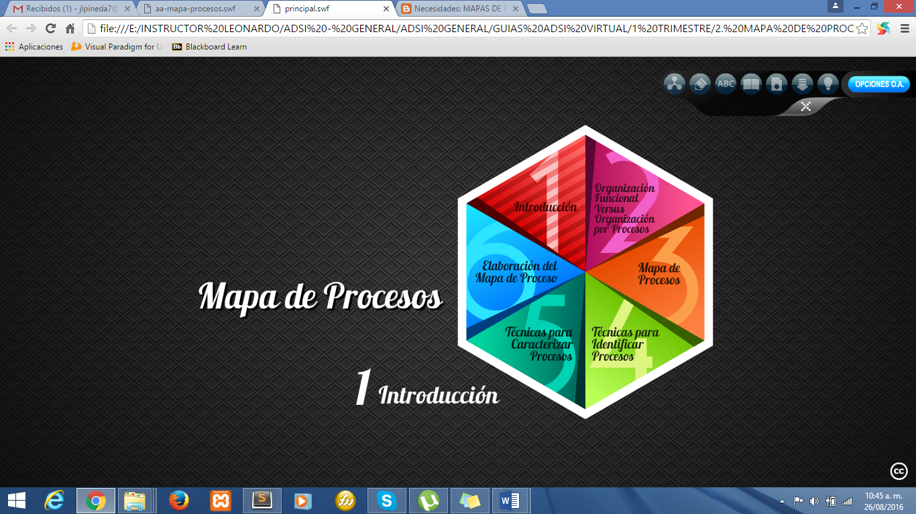

* 1. **- Material de apoyo y conceptos:** *Realizar la lectura del material de apoyo suministrado por el instructor y que se puede encontrar en el material de apoyo de la plataforma.*

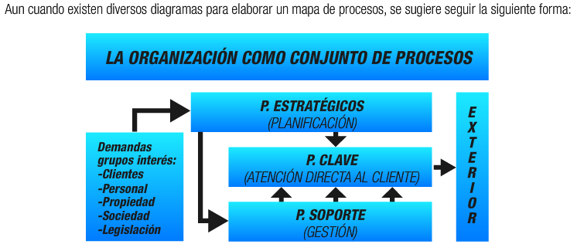

***Otro Material De Apoyo:*** presentación ***Prezi*** que se encuentra en el siguiente link:

[https://prezi.com/yddpad_jvzkr/mapa-de-procesos/#](https://prezi.com/yddpad_jvzkr/mapa-de-procesos/)

* 1. **– Investigación:** Para poder continuar con la actividad propuesta para esta guía es necesario realizar la siguiente investigación.

1. ¿Qué entiende usted por mapa de procesos y para qué sirve?

RTA: El mapa de proceso es un diagrama en la cual es modelo vital para elaborar un plan estratégico porque ayuda a tomar consciencia visual hacia a una empresa.

Con base en eso el mapa de proceso permite reconocer el manejo total de una organización y ubicar los procesos específicos a cualquier manejo.

El mapa de proceso sirve para tener una visión clara en todas las actividades que se va llevar a cabo a la empresa y el mejoramiento de cada proceso que se vaya a realizar.

1. ¿En qué momento se debe utilizar un mapa de procesos?

RTA: El mapa de proceso se debe utilizar cuando hay una queja o señalamiento que se podrá recibir y relacionar con el tiempo de espera hacia un cliente para tener el servicio o resultado.

* También el mapa de proceso se puede utilizar reciben una queja o señalamiento de errores en el resultado de trabajo
* El mapa de proceso también se puede utilizar cuando hay una necesidad continua personal para llevar a cabo un buen trabajo o labor.
* El mapa de proceso también se puede utilizar cuando se va a establecer indicadores para medir efectividad o eficiencia en el trabajo.

1. Mencione que tipos de procesos existen dentro de un mapa de procesos, explíquelos.

RTA: Los tipos de procesos en un mapa de procedimiento son:

* **PROCESO ESTRATEGICO:** Los procesos estratégicos son aquellos procedimientos establecidos por la alta dirección a definir como operar un negocio y como se crea valor, también constituye un soporte de una toma de decisión relacionadas con la planificación.
* **PROCESO MISIONALES O CLAVES:** Son aquellos procesos establecidos proporcionado al resultado previsto o vinculado por las entidades en el cumplimiento de un objetivo social o razón de ser, es decir, el resultado será percibido directamente con el cliente o usuario
* **PROCESOS DE APOYO:** Son aquellas que sirven de soporte a los procesos misionales o claves que sin ellos no podrían ser posible a los procesos misionales o claves ni los estratégicos. Estos procesos son muchas mas de casos determinantes para poder llegar a los objetivos a los procesos dirigidos a cubrir necesidades y expectativas a los clientes o usuarios, es decir, a los procesos de apoyo o soporte haciendo el cliente o usuario, también esta la formación, compras, auditorías internas, información y entre otras.

1. ¿Qué pasos hay que tener en cuenta para realizar un mapa de procesos?

RTA: Los pasos para realizar un mapa de proceso son:

* Identificar el problema.
* Identificar a los actores.
* Añadir los procesos de soporte a la línea operativa y los de dirección.
* Realizar una lluvia de ideas en todas las actividades que estarán involucradas.
* Añadir los procesos que afecten a todo el sistema.
* Establecer los límites.
* Determinar y organizar los pasos o procedimiento.

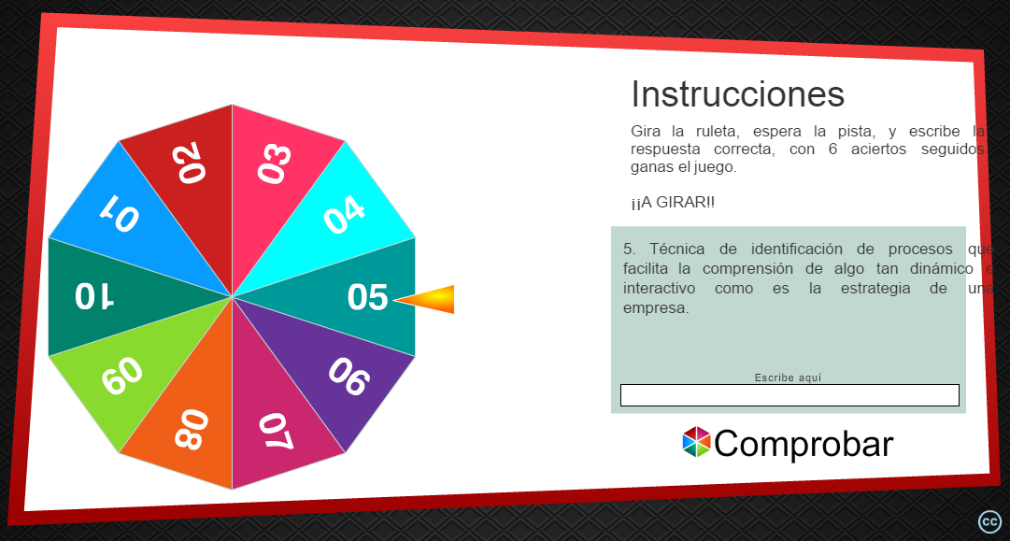

* 1. **– Ruleta del conocimiento:** identificar cada una de las respuestas y tomar “**evidencia fotográfica**” de cada una de las ***9 preguntas con respuestas correcta***.

**SOLUCION:**

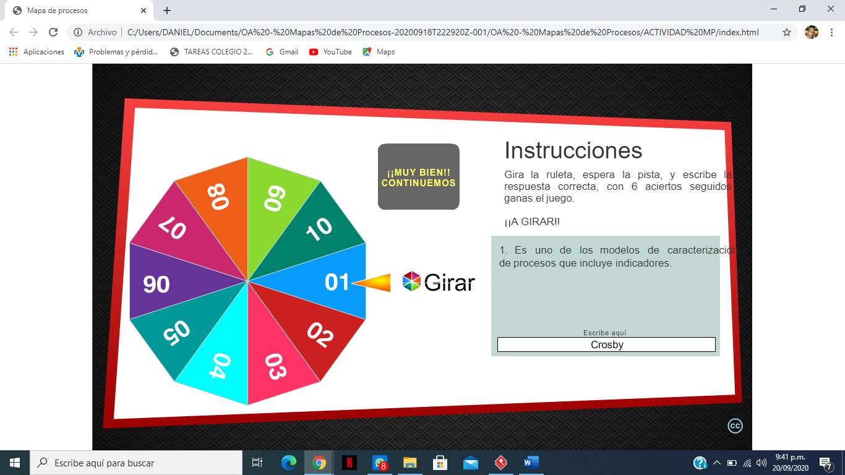

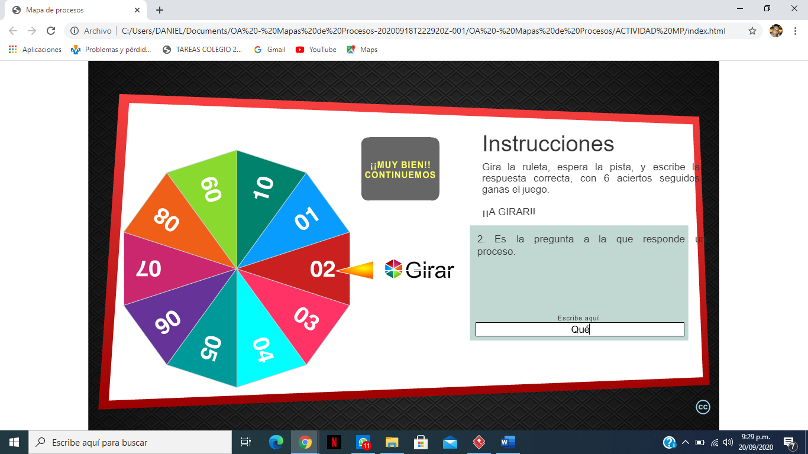

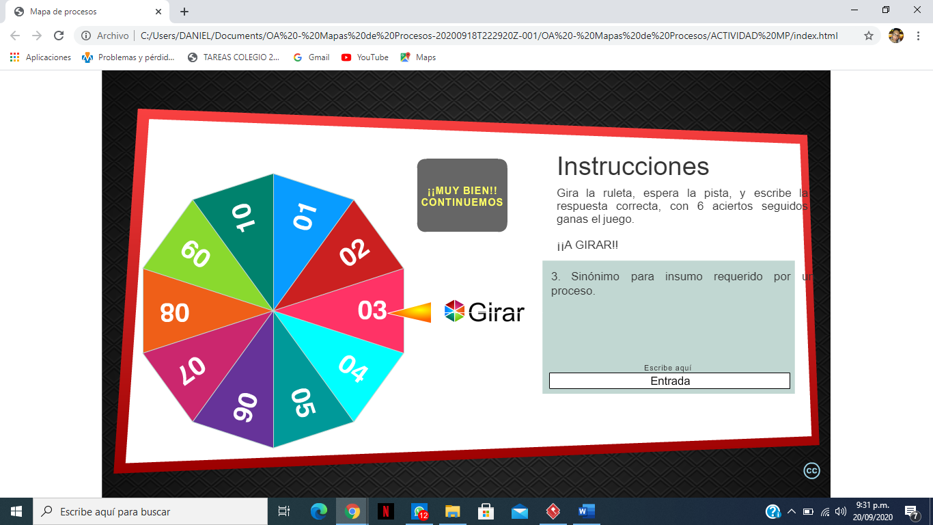

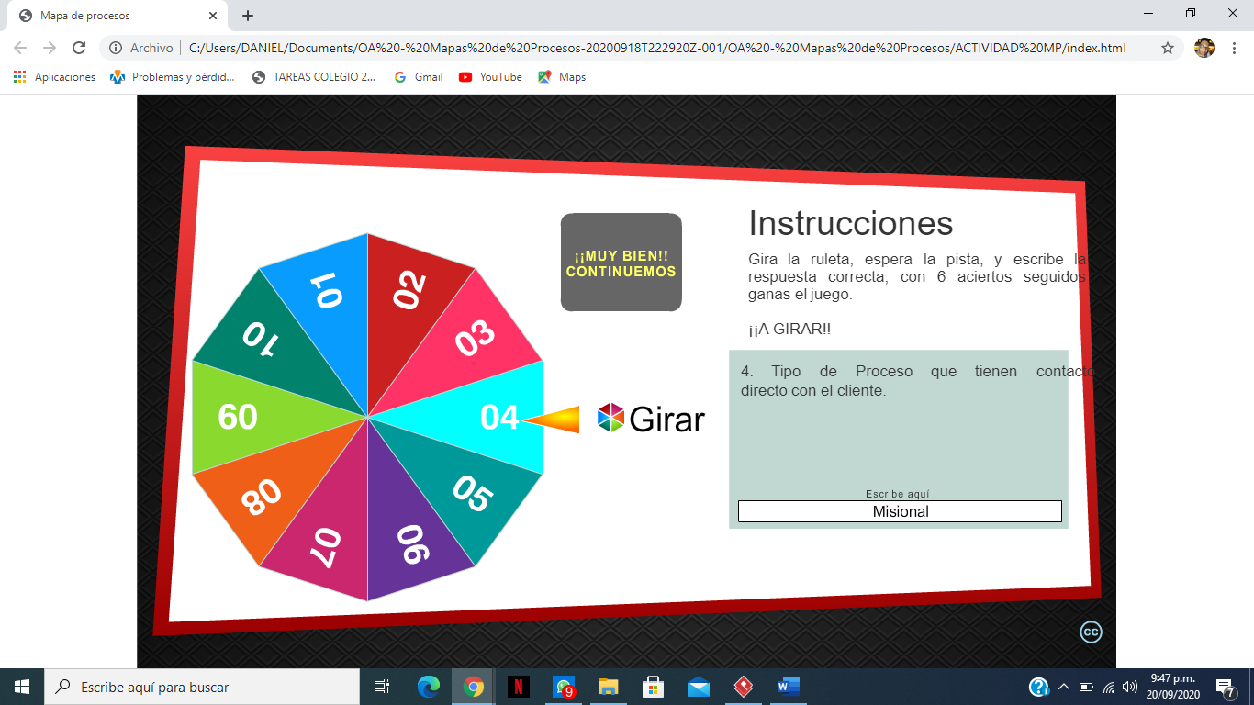

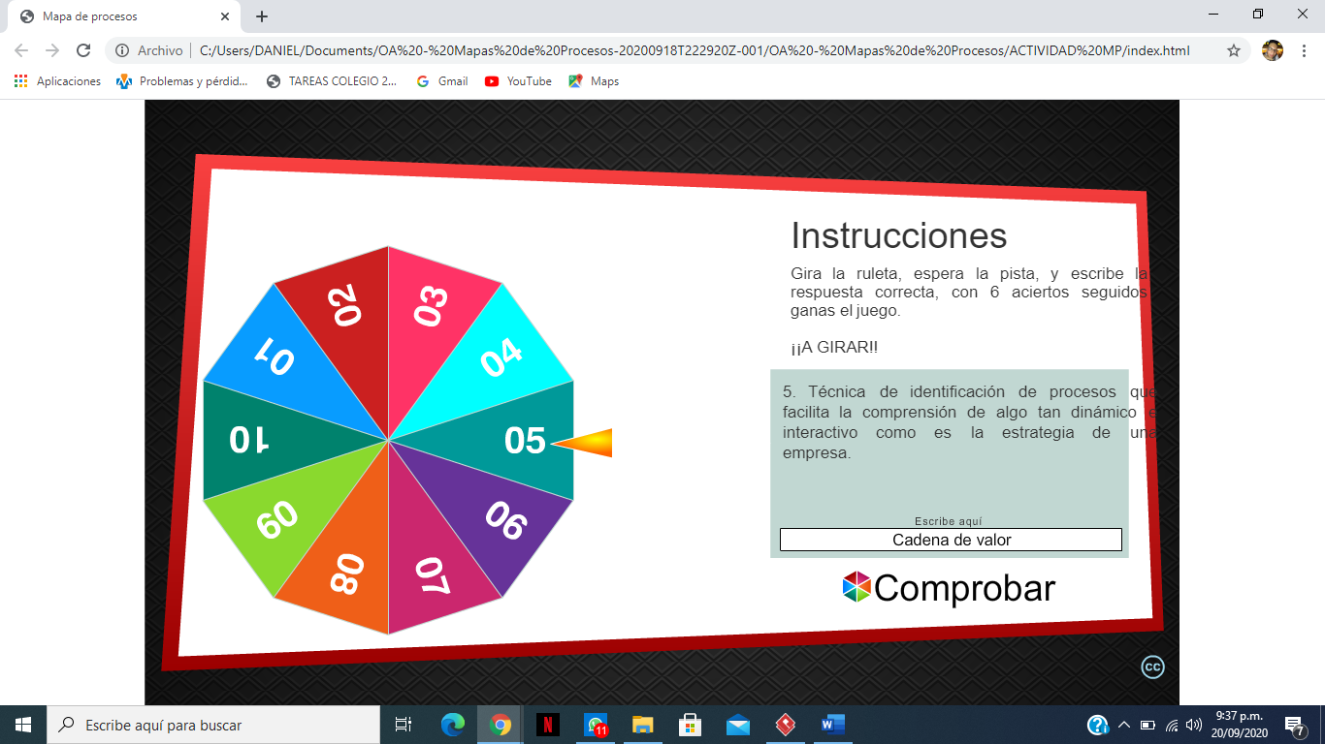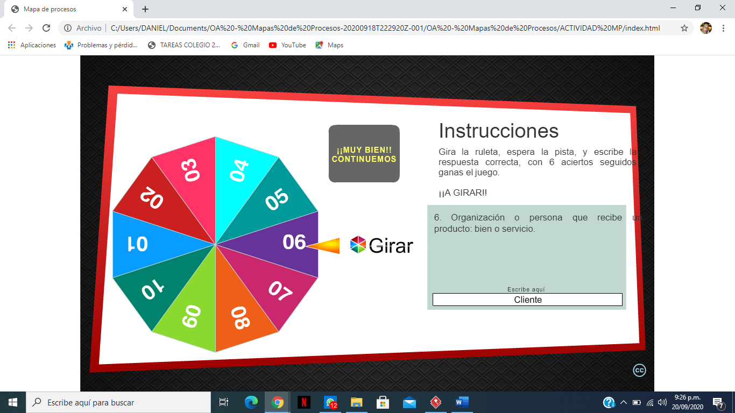

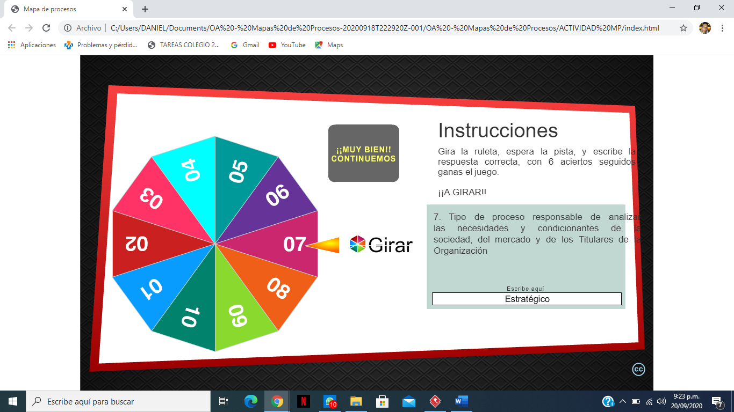

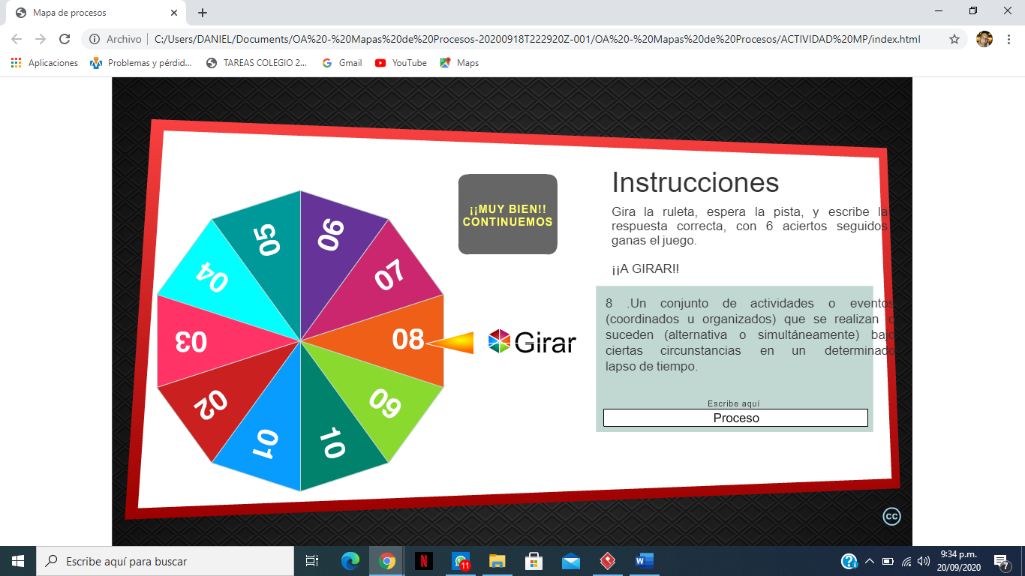

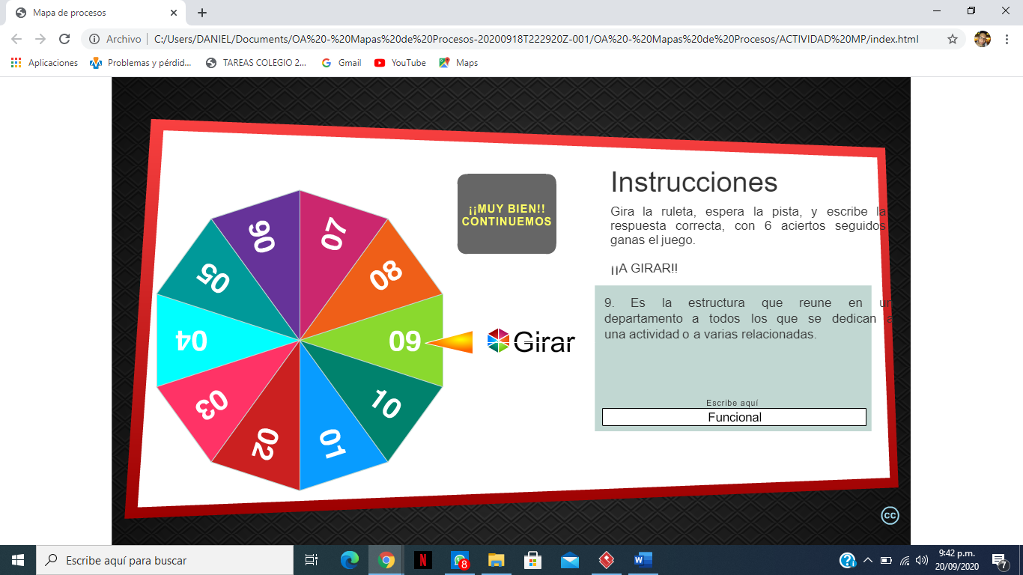

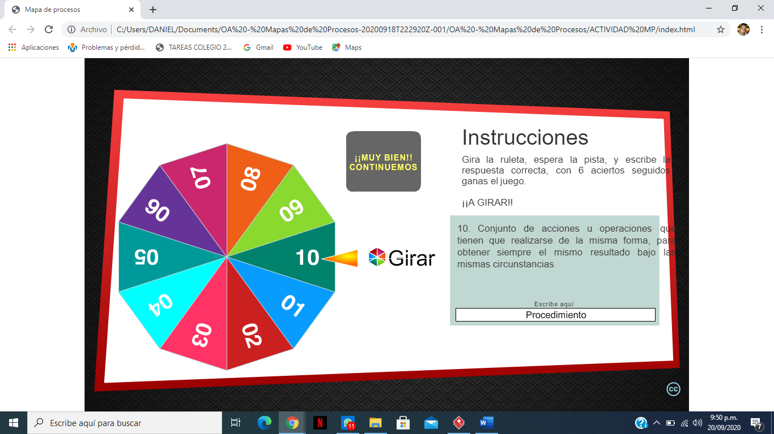



* 1. **– Introducción a mapas BPMN:** describa gráficamente los componentes que se pueden observar en un diagrama de BPMN, descríbalos por lo menos 5 de los más representativos.
  2. **– Ejemplos BPMN - Instructor:** En esta actividad el instructor suministrara dos ejemplos detallados del uso de mapas BPMN evidenciando las herramientas más comunes, haciendo uso del software **Visual Paradigm**, los ejemplos que se evidenciaran son los siguientes:



1. **Reservas de Vehículos**
2. **Compra de Pizza**
   1. **– Creación Ejercicios BPMN:**  Realice con ayuda de lo visto hasta este momento los siguientes mapas BPMN correspondientes los siguientes casos. **TIEMPO – 2 HORAS (Grupal).**
3. Realice el mapa correspondiente a la solicitud de Domicilio (Tema a su gusto) por Teléfono y con opción de pago con tarjeta de crédito, débito y/o Efectivo.
4. Realice el mapa que describa los pasos para el ingreso al Sena (Aprendiz – Vigilancia Privada).
   1. **– Implementación Proyectos:** Desarrollar **Mapas de Procesos** y **Mapas BPMN** correspondientes a sus proyectos Individuales y Grupales. **TIEMPO – 3 HORAS (Grupal).**
   2. **– Cuestionario Kahoot:** Concluyendo el desarrollo de la guía, se implementará la actividad en Kahoot que permitirá recopilar conceptos y terminología de la presente guía – **Mapas de Procesos**. **TIEMPO – 1 HORA (Grupal).** 

|  |  |  |
| --- | --- | --- |
| **Evidencias de Aprendizaje** | **Criterios de Evaluación** | **Técnicas e Instrumentos de Evaluación** |
| **Evidencias de Conocimiento:**  **Evidencias de Desempeño:**  **Evidencias de Producto:** | Elaborar Informe donde se identifiquen los procesos, entradas y salida del sistema de información para identificar las necesidades del usuario. | 1. Mapas de procesos y BPMN de proyectos 2. BPMN – Hamburguesas – ingreso – Venta. 3. Investigación Mapas Procesos y BPMN |

**5. GLOSARIO DE TERMINOS**

* **Proceso:** Conjunto de actividades o eventos (coordinados u organizados) que se realizan o suceden (alternativa o simultáneamente) bajo ciertas circunstancias en un determinado lapso de tiempo.
* **Procesos Apoyo:** Procesos responsables de proveer a la organización de todos los recursos necesarios.
* **Procesos Estratégico:** Procesos responsables de analizar las necesidades y condicionantes de la sociedad, del mercado y de los Titulares de la Organización.
* **Proceso Misional:** Procesos que tienen contacto directo con el cliente

**6. REFERENTES BIBLIOGRÁFICOS**

* Cuéllar, M., Guillermo A. (2013). Universidad del Cauca Modelado de procesos diagrama de flujo de datos especificación de procesos. Recuperado de <http://fccea.unicauca.edu.co/old/modelos.htm>
* Carestia, N., García, M. (2013). Sistemas de Información y Gestión por Procesos factores clave en la Responsabilidad Social Universitaria. Recuperado de <http://conaiisi.frc.utn.edu.ar/PDFsParaPublicar/1/schedConfs/7/99-468-1-DR.pdf>

**7. CONTROL DEL DOCUMENTO**

|  |  |  |  |  |
| --- | --- | --- | --- | --- |
|  | **Nombre** | **Cargo** | **Dependencia** | **Fecha** |
| **Autor (es)** | **Javier Leonardo Pineda Uribe** | **Instructor** | **Contratista** | **13 de Septiembre de 2020** |

**8. CONTROL DE CAMBIOS** (diligenciar únicamente si realiza ajustes a la guía)

|  |  |  |  |  |  |
| --- | --- | --- | --- | --- | --- |
|  | **Nombre** | **Cargo** | **Dependencia** | **Fecha** | **Razón del Cambio** |
| **Autor (es)** |  |  |  |  |  |